
NIT. 901194281-3
CONCEPTO MEDICO OCUPACIONAL
FECHA DEL EXAMEN
CIUDAD DEL EXAMEN
TIPO DE EXÁMEN OCUPACIONAL
DIA
MES
AÑO
EXAMEN OCUPACIONAL
INGRESO
EMPRESA DONDE LABORA, LABORARA
DATOS DEL TRABAJADOR/ASPIRANTE
Apellidos y Nombres:
MARIA LILIANA MARTINEZ VALENCIA
Genero:
Mujer
Teléfono:
3204412336
Edad:
38
Años
CONCEPTO MEDICO DE APTITUD OCUPACIONAL:
CON RECOMENDACIONES
El concepto de aptitud se definio a partir de los siguientes exámenes practicados:
VISIOMETRIA (NORMAL) AUDIOMETRIA (NORMAL)
RECOMENDACIONES
Doc Identificación:
CC 1077424173
Cargo: TAQUILLA I
ENFASIS EN:
OSTEOMUSCULAR
22
enero
2025
Fecha de Impresión
28/01/2025
Nº ATENCIÓN
292.408

ARL
EPS
COMFACHOCO
SIN ESPECIFICAR
NIT
Quibdó
891600043-4
TRANSPORTES PROGRESOS
RECOMENDACIONES METABÓLICAS
(*)
Bajar de peso
(*)
Fortalecimiento muscular
(*)
Actividad Fisica Regular
(*)
Paciente con indice de masas corporal > 30, por lo cual se recomienda acudir a su eps para valoración y manejo por nutrición
RECOMENDACIONES OCUPACIONALES
(*)
Uso de elementos de protección personal
(*)
Capacitar en la prevención de los riesgos propios del oficio a realizar
(*)
Realizar Pausas Activas cada dos horas, durante 5 minutos en la jornada laboral
Certifico que he sido informado(a) acerca de la naturaleza y propósito de los exámenes ocupacionales y pruebas complementarias DE CONFORMIDAD CON LO ESTABLECIDO POR LA LEGISLACIÓN VIGENTE (Resolución 2346 del 11 de Julio de 2007 Parágrafo del Artículo 10) Igualmente autorizo expresamente, para que informe al médico de Salud ocupacional sobre las condiciones de mi estado de salud, y remita copia de la evaluación médica ocupacional, DE CONFORMIDAD CON LO ESTABLECIDO POR LA LEGISLACIÓN VIGENTE.
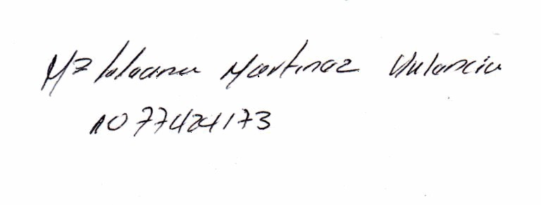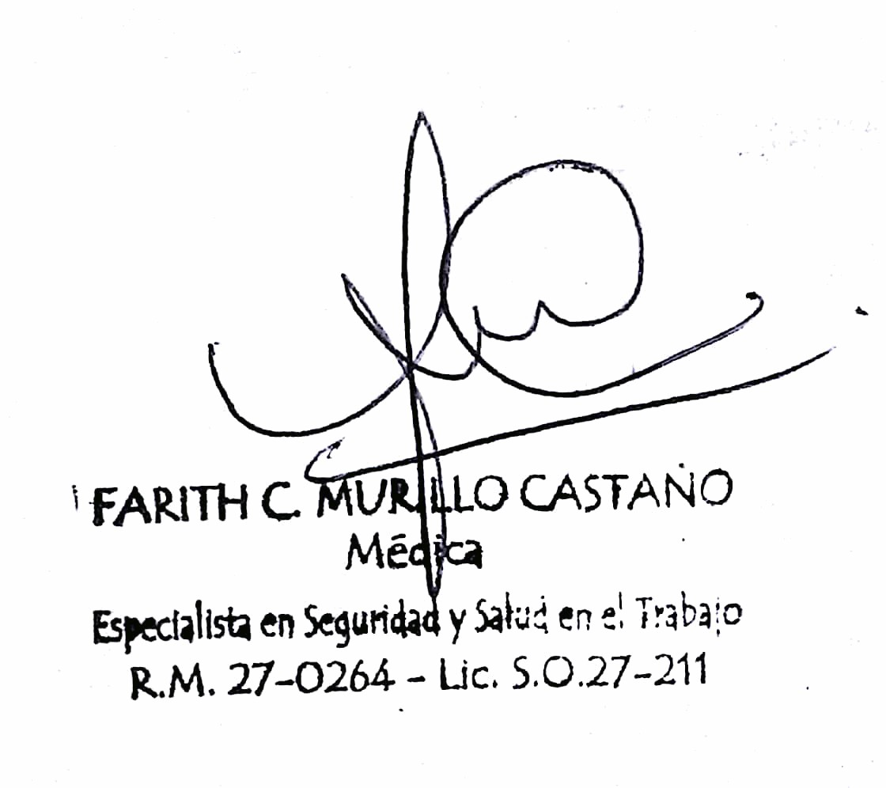
Firma y Sello
Paciente
Página 1 de 1 Cra 9 N 18 - 164 Barrio Medrano sector la Y, Telefono fijo 6727972 Telefono Celular 3206917407, Correo Electronico sesatrabs.a.s@gmail.com

